Testes realizados:

OBS: o arquivo de log gerado pela aplicação com o log configurado no nível DEBUG está no arquivo votacao.log. O arquivo xml gerado para o teste desta pesquisa está no arquivo testexmlpesquisa.xml

1 – acessar tela inicial do sistema:

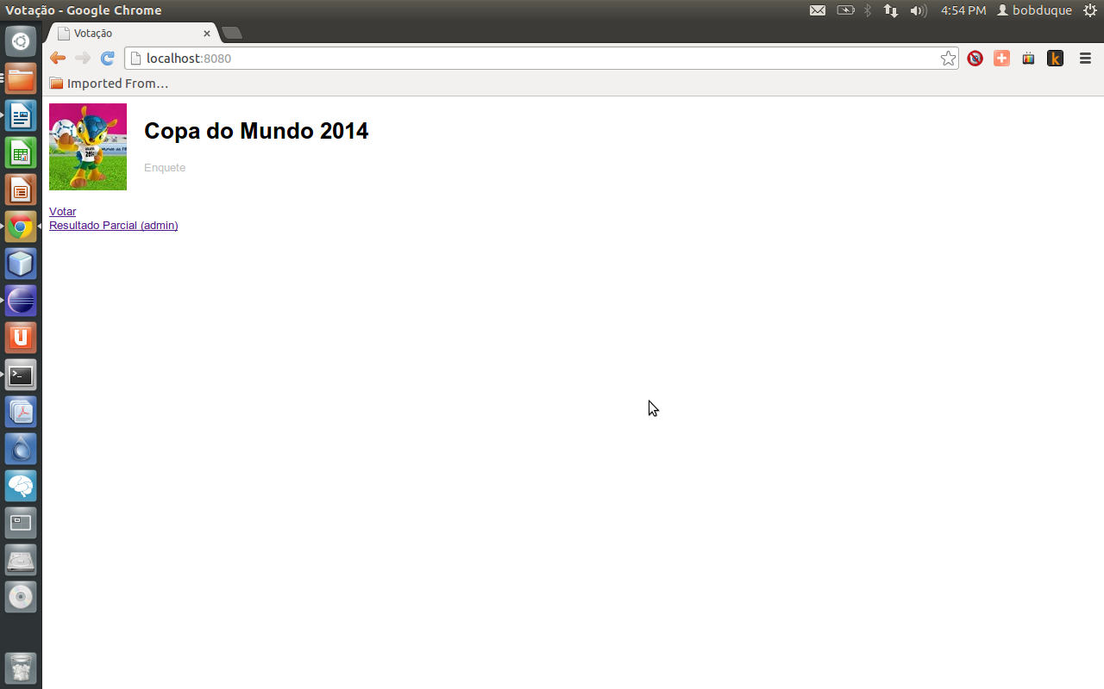

2 – Acessar a tela de votação (link home:):

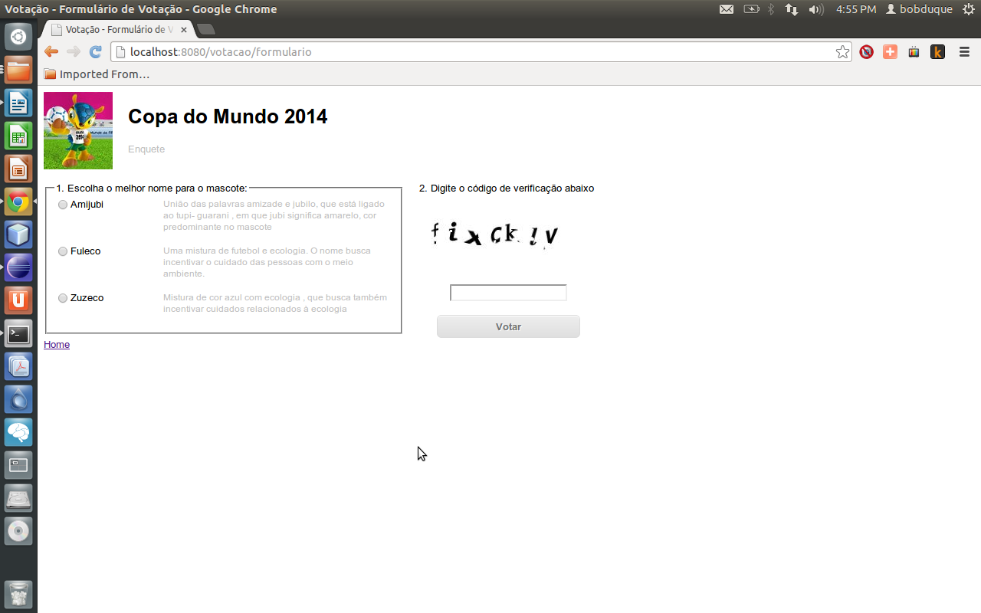

3 – Usuário tenta votar sem selecionar uma opção:

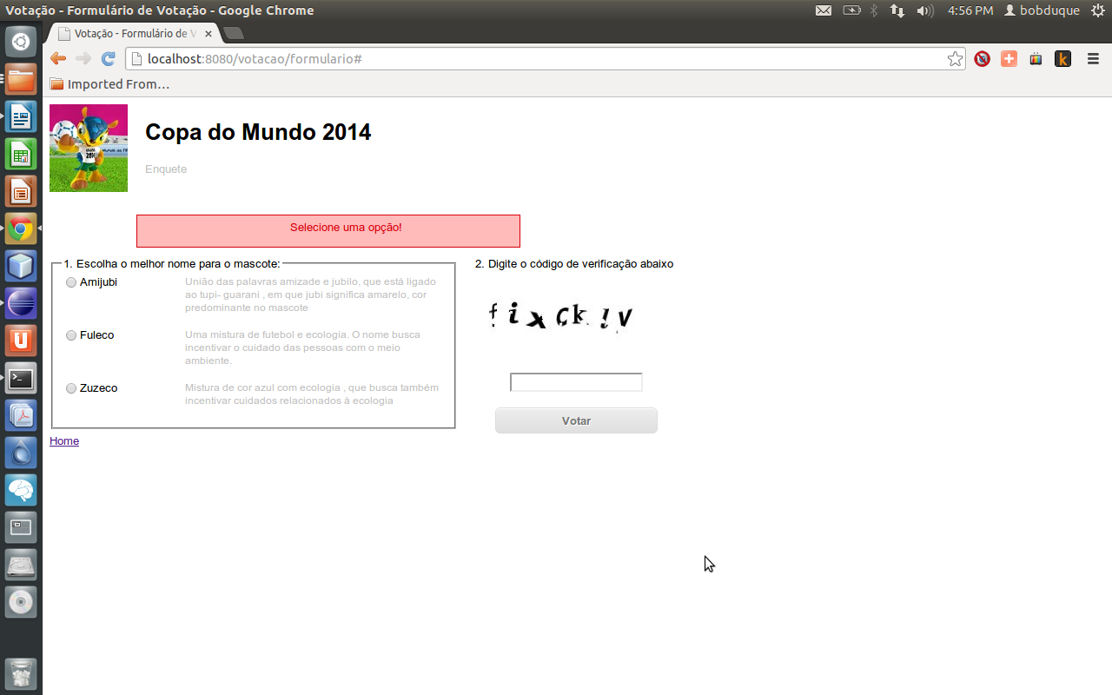

4 – Usuário tenta votar selecionando uma opção mas digitando o código de verificação diferente do exibido:

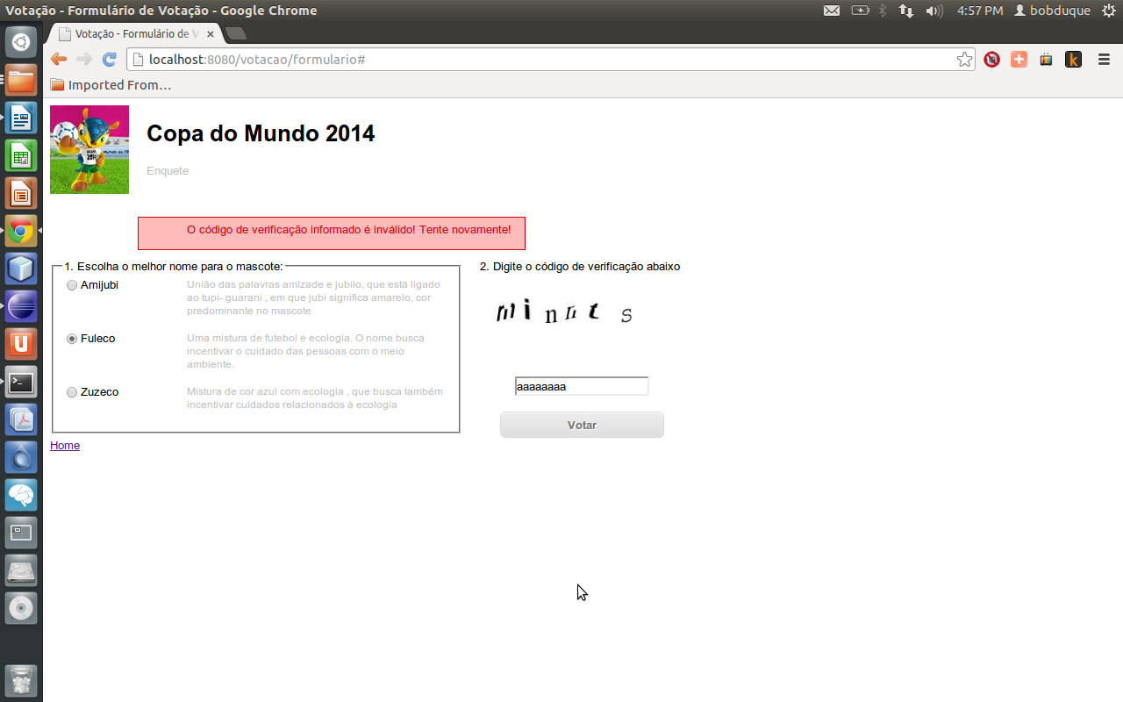

5 – Usuário vota selecionando uma opção e digitando o código correto, porém o resultado parcial não está disponível para o público:

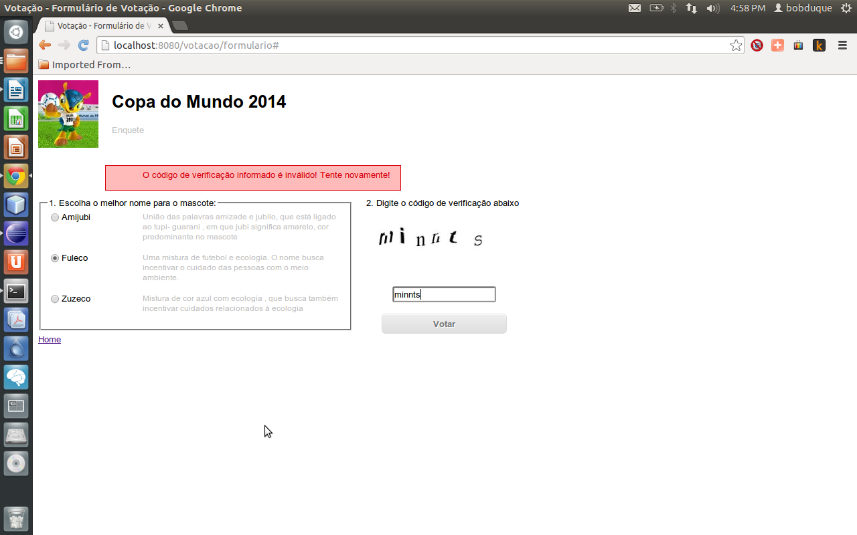

6 – Tela de votos acessada pelos administradores (através do menu na tela principal) após a votação realizada no item 5:

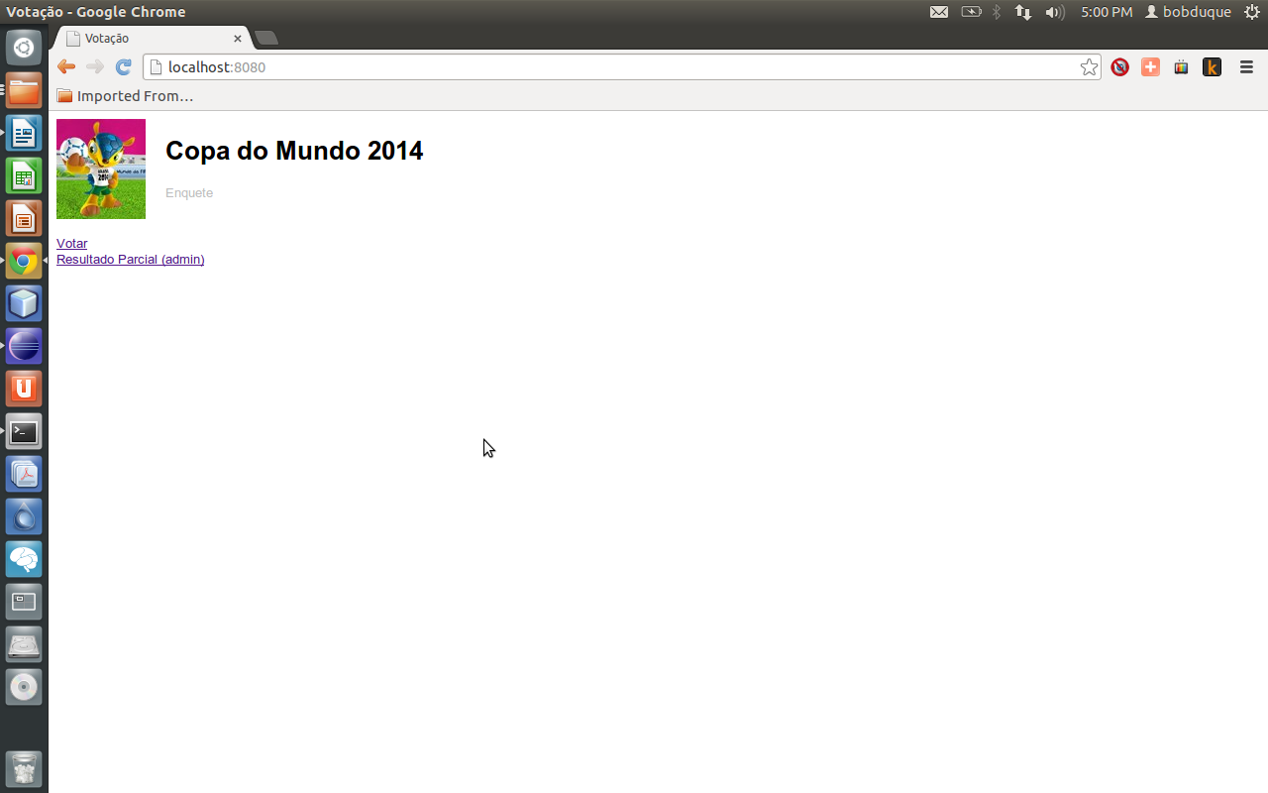

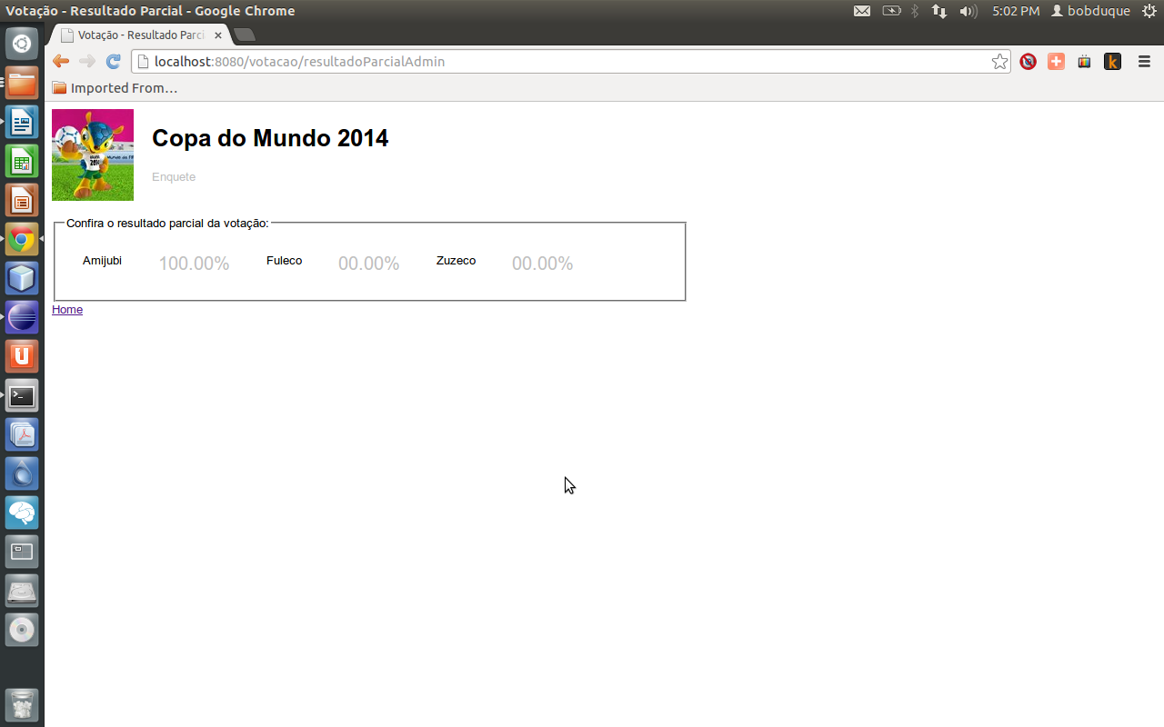

7 – Usuário vota na terceira opção após 10 minutos (quando a pesquisa é liberada), e passa a ver a tela de resultado logo após votar:

